PHP (aktualizováno 29. 10. 2023)

- pojem, typ skriptování, podpora u webhostingu, přípony souboru, výhody a nevýhody, co lze pomocí PHP vytvořit
- princip PHP, syntaxe a zápis příkazů, komentáře, příkaz echo, spojování řetězců, proměnné, praktické příklady, spuštění PHP skriptu

PHP

PHP (Hypertext Preprocessor, česky „PHP: Hypertextový preprocesor“, původně Personal Home Page) je skriptovací programovací jazyk vytvořený v roce 1995. Je určený především pro programování dynamických internetových stránek a webových aplikací například ve formátu HTML, XHTML či WML. PHP lze použít i k tvorbě konzolových a desktopových aplikací. Pro desktopové použití existuje kompilovaná forma jazyka.

PHP je programovací jazyk umožňující procedurální i objektově orientované programování. Znalost objektově orientovaného programování (OOP) tedy může být při práci v PHP výhodou, není však nutnou podmínkou. PHP také patří mezi jazyky, kde například není nutné předem definovat typ proměnných, navíc jakákoli proměnná může kdykoli změnit svůj typ. Jednoduše řečeno, co se týče psaní kódu, z PHP při psaní skriptů "sálá" určitá volnost a neomezenost.

Interpret PHP skriptu je možné volat pomocí příkazového řádku, dotazovacích metod HTTP nebo pomocí webových služeb. Syntaxe jazyka je inspirována několika programovacími jazyky (Perl, C, Pascal a Java). Jazyk PHP je nezávislý na platformě, rozdíly v různých operačních systémech se omezují na několik systémově závislých funkcí a skripty lze většinou mezi operačními systémy přenášet bez jakýchkoli úprav.

PHP podporuje mnoho knihoven pro různé účely – např. zpracování textu, grafiky, práci se soubory, přístup k většině databázových systémů (mj. MySQL, ODBC, Oracle, PostgreSQL, MSSQL, SQLite), podporu celé řady internetových protokolů (HTTP, SMTP, SNMP, FTP, IMAP, POP3, LDAP, …).

PHP je nejrozšířenějším skriptovacím jazykem pro web, k červnu 2019 měl podíl přes 79 %. Oblíbeným se stal především díky jednoduchosti použití a bohaté zásobě funkcí. V kombinaci s operačním systémem Linux, databázovým systémem (obvykle MySQL nebo PostgreSQL) a webovým serverem Apache je často využíván k tvorbě webových aplikací. Pro tuto kombinaci se vžila zkratka LAMP – tedy spojení Linux, Apache, MySQL a PHP, Perl nebo Python.

V PHP jsou napsány i velké internetové projekty, včetně Wikipedie nebo Facebooku (Facebook používá PHP transformované do C++ pomocí aplikace HipHop for PHP a to především kvůli vyšší rychlosti).

Ve spojení skriptovacího jazyka PHP a databázového systému vzniká mocný nástroj pro tvorbu složitých, přesto však velmi výkonných a stabilních internetových prezentací či aplikací.

Typ skriptování

Při použití PHP pro dynamické stránky jsou skripty prováděny na straně serveru – k uživateli je přenášen až výsledek jejich činnosti. Toho lze využít k tvorbě různých interaktivních webových stránek. Skript napsaný v PHP je proveden na serveru podle zadaných kritérií a výsledek je odeslán volajícímu počítači stejným způsobem, jakým se odesílají běžné HTML stránky. Jakmile je však stránka načtena klientem, pomocí PHP ji již není možné dále měnit.

Podpora PHP u webhostingu

V minulosti ne každý webhosting zahrnoval podporu PHP. Potřebná podpora byla u webhostingu obvykle nadstandardní službou za příplatek. Nicméně v současné době snad již každý webhosting i freehosting zdarma podporuje jazyk PHP.

Přípony souborů

Webová stránka s prvky PHP má koncovku .php. K vytváření php souborů můžeme použít vhodné vývojové prostředí, např. Visual Studio Code, PSPad Editor nebo jakýkoliv editor HTML. O zobrazení výsledků se postará webový prohlížeč. Nezapomeňme, že skript musí být zpracován serverem.
Výhody PHP

- PHP je specializované na webové stránky.
- Naučit se základům PHP není zase tolik obtížné.
- Má syntaxi velmi podobnou jazyku C.
- Je to otevřený projekt s rozsáhlou podporou komunity.
- Rozsáhlý soubor funkcí v základní knihovně PHP (přes pět a půl tisíce).
- Nativní podpora mnoha databázových systémů.
- Nevyžaduje kompilaci (převedení do strojového kódu) a zůstává v čitelné podobě.
- Není závislý na žádném operačním systému. Klidně ho můžete napsat na PC s operačním systémem Windows a následně přenést na server s operačním systém Linux, aniž by to mělo jakýkoli vliv.
- Možnost využití nativních funkcí operačního systému.
- Dobře si rozumí s webovým serverem Apache, který je součástí programu XAMPP.
- Umí přímo komunikovat s databází (SQL, MySQL). Do databáze je možné pomocí PHP ukládat data. PHP následně dokáže data z databáze použít k tomu, aby vytvořil a odeslal webovou stránku.
- Obrovská podpora na hostingových službách – PHP je fakticky standardem, který je prakticky všude podporován.
- Obrovské množství projektů a kódů, které lze zdarma získat a využít (WordPress, phpBB a další).
- Poměrně slušná dokumentace.
- Velmi svobodná licence, která (v protikladu k např. GPL) neobsahuje copyleft.
- Ve standardní distribuci je přítomen ladící nástroj.

Nevýhody PHP

- PHP je jazyk interpretovaný a ne kompilovaný.
- Kdokoli má přímý přístup k serveru, může nahlédnout do vašich PHP skriptů
- PHP je poměrně volný jazyk, kde se jedna věc dá udělat mnoha způsoby. To se může stát značným problémem v případě změny programátora, protože nový programátor může mít potíže s porozuměním původního kódu. Tomu se dá předejít kvalitní dokumentací a poznámkami v kódu, ale není to zdaleka samozřejmé.
- Je pomalejší v porovnání s kompilovanými jazyky. V případě běžných webových stránek a e-shopů je toto zpomalení zanedbatelné, protože se nedá ani postřehnout. Přesto se některé webové aplikace píší v jiných jazycích jako je Java.
- Nekonzistentní pojmenování funkcí.
- Nejednotné pořadí parametrů, např.: array_map() vs. array_filter().
- Po zpracování požadavku neudržuje kontext aplikace, vytváří jej vždy znovu (oslabuje výkon).

Co lze pomocí PHP vytvořit?

V PHP je možno vytvořit nejen jednoduché skripty, ale celé webové aplikace. Jelikož se jedná o server-side skriptovací jazyk, hodí se všude tam, kde je potřeba skrýt zdrojový kód aplikace před koncovým uživatelem. PHP kód je zpracováván na serveru a ten poté zasílá webovému prohlížeči pouze jeho výsledek. Dále se PHP hodí pro komunikaci a manipulaci s databází, která je umístěna taktéž na serveru.

Příklady využití PHP

- Generování dynamického obsahu na definovaném místě stránky
- Zpracování dat z webových formulářů
  - validace
  - vložení obsahu formuláře do databáze
  - odeslání na e-mail
- Dotazování a manipulace s daty v databázi
  - kniha návštěv
  - to-do list
  - katalog knih
- Vytvoření chráněné sekce stránek jen pro oprávněné uživatele
  - stránka chráněná heslem
  - administrační část webu
- Vytváření, úprava, čtení a mazání souborů na serveru
  - upload obrázků do fotogalerie
  - generování souborů dle parametrů
- Šifrování dat a mnoho dalšího

Významné projekty napsané v PHP

- MediaWiki – software pro tvorbu webových projektů typu wiki, např. Wikipedie – této webové encyklopedie
- phpBB – balík pro provoz webového fóra
- WordPress – publikační systém pro provoz blogů a podobných aplikací
- Adminer – webová aplikace pro správu databázového systému MySQL
- phpMyAdmin – oblíbená webová aplikace pro správu databázového systému MySQL
- Texy! – překladač intuitivní syntaxe pro formátování textu na HTML
- Nette Framework – framework pro tvorbu webových aplikací v PHP
- Facebook – rozsáhlá sociální síť je implementována v PHP

Princip PHP

"Serverové" technologie jsou založeny na odlišném principu než klientské. Ve chvíli, kdy prohlížeč požaduje webovou stránku ze serveru, server tuto stránku nejprve sestaví a poté ji teprve odešle. Servery tudíž mohou (a stává se tak ve většině případech) sestavovat pokaždé jinou stránku v závislosti na tom, co přesně prohlížeč od něj požaduje.

PHP je technologií běžící na serveru. Typický PHP skript obsahuje jak části normálního HTML kódu, tak části programového kódu. Ve chvíli, kdy webový server obdrží požadavek na zpracování takového skriptu, dochází k následujícím krokům:

- server přijme části HTML kódu v takovém stavu, v jakém jsou;
- poté server provede části PHP programového kódu;
- na závěr výsledek zkombinuje a odešle prohlížeči.

Daný mechanismus je nesmírně významný, protože umožňuje serveru provést jednu nebo dokonce několik operací a výsledek poslat do prohlížeče ve formě obyčejné HTML stránky.

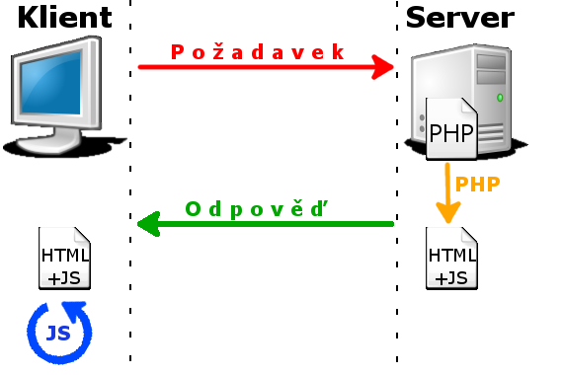

Syntaxe a zápis příkazů

PHP kód se píše přímo do stránky, podobně jako HTML. Může se dokonce s HTML kombinovat. Aby tedy bylo poznat odkud kam PHP sahá, musí se označit začátek a konec skriptu. Obvyklý způsob, který se bude běžně používat v této učebnici, je začít skript značkou <?php a ukončit ?>.

Ukončovací značku není třeba psát u PHP kódu, který sahá až do konce souboru. Za konec PHP kódu se v takovém případě jednoduše považuje konec souboru.

Kromě uvedeného zápisu se můžete se setkat i se zkráceným, kdy skript začíná jen <? a končí ?>.
Příkazy

Oddělují se středníkem a pro lepší přehlednost píšeme každý příkaz na samostatný řádek, i když to PHP přímo nevyžaduje. Naopak oddělování příkazů středníkem vyžadované je a zapomenutý středník je častá příčina chybových hlášek. Máte-li PHP IDE (Integrated Development Environment - vývojové prostředí) upozorňující na chyby v syntaxi, upozorní i na chybějící středník.

Ohraničení PHP skriptu

Jak už jsme si řekli, skript je ohraničený počáteční a koncovou značkou PHP. Části souboru, které nejsou označené jako PHP skript, se berou prostě jako text a vypíší se do stránky tak jak jsou.

<!-- normální HTML kód -->
<p class="pozdrav">
<?php
echo "Ahoj!"; // toto PHP zpracuje
?>
<!-- a zase HTML kód -->
</p>

Ale pozor, uvnitř PHP skriptu HTML samostatně být nemůže!

<?php
// Toto nebude fungovat, uvnitř PHP značek musí být platný PHP kód
<p class="pozdrav">
echo "Ahoj!";
</p>

Komentáře

Text za dvěma lomítky až do konce řádku je komentář a při zpracování skriptu se ignoruje. Místo dvou lomítek lze použít i mřížku (#). Existují také víceřádkové komentáře, začínají /* (lomítko a hvězdička) a končí */ (hvězdička a lomítko). Všimněte si, že zvýrazňovač syntaxe v IDE komentáře barevně odliší. Komentáře můžete použít i pro tzv. zakomentování částí skriptu při ladění a testování (například když chcete spustit skript jehož část není hotová nebo hledáte chybu).

<?php
// komentář
# také komentář
/* tento komentář
lze zapsat přes více řádků */
// Následující příkaz je zakomentovaný, nebude proveden:
# echo "Ahoj!";
?>

Příkaz echo

Příkaz echo vypíše text do stránky.

<?php
echo "Ahoj světe!"; //vypíše pozdrav
?>

Spojování řetězců

Spojování retězců se provádí pomocí operátoru . (tečka).

<?php
echo "Klidně si spojím úvod "."se závěrem.";
?>

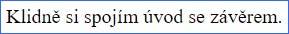

Tečka zde vedla ke spojení, zřetězení řetězců. Je rovněž možné spojit více než dva řetězce. Pokud byste podlehli pokušení řetězce spojit pomocí plusítka (+), bude výsledek následujícího skriptu překvapivě 0.

<?php
echo "Klidně si spojím úvod "+"se závěrem.";
?>

Je to proto, že PHP narazí na znak plus, ten vyžaduje čísla a PHP se tedy pokusí považovat oba řetězce za čísla. Má na to pravidlo, podle něhož řetězec nezačínající číslicí, desetinným oddělovačem nebo znaky "+" či "-" je povážován při převodu za nulu. A tudíž 0 + 0 = 0.

Proměnné

Každá proměnná musí mít jednoznačný název. Ten v PHP začíná znakem dolaru ($) a následuje (bez mezery) nějakým pojmenováním. První znak toho pojmenování musí být buď písmeno a-z nebo podtržítko. Nesmí to být číslo ani nic jiného. Názvy proměnných v PHP rozlišují mezi malými a velkými písmeny, takže pozor na to. Praxe bývá většinou taková, že se proměnné píší malými písmeny. V názvech proměnných můžete používat české znaky včetně diakritiky; běžně se to ale moc nedělá. Desetinná čísla se zadávají s tečkou, ne s čárkou. Řetězce se uzavírají do uvozovek nebo do apostrofů.

Proměnné přiřadíme nějakou hodnotu pomocí znaku = ("rovná se").
Proměnné deklarujeme pomocí znaku dolaru $ (pravý Alt + ů).

Název proměnné se uvádí hned za značku $. Pokud proměnnou tvoří číslo, se kterým se bude později počítat (sčítat, dělit..), musí být zapsáno bez uvozovek, jinak by jej server pokládal za text.

<?php
$dolar = "1$";
$den = "středa";
$datum = 14;
?>

Výpis proměnné

Proměnnou vypisujeme pomocí příkazu echo() a to následujícím způsobem:

<?php
$dolar = "1$";
echo($dolar);
?>

Dejte pozor, že přestože u příkazů na velikosti písmen nezáleží (echo a ECHO je to samé), u proměnných naopak záleží ($promenna a $Promenna jsou dvě různé).

Příklady názvů proměnných:

<?php
$pocet = 1; // správně
$Pocet = 1; // toto je jiná proměnná než ta předchozí
$počet = 1; // nezpůsobí chybu, ale použití diakritiky není vhodné
$4.slovo = "slovo"; // chyba, název nemůže obsahovat tečku ani začínat číslicí
$slovo4 = "slovo"; // správně
$pocet slov = 4; // chyba, název nemůže obsahovat mezeru
$pocetSlov = 4; // správně
?>

Výrazy

Kromě textových řetězců můžeme v příkazu echo použít i tzv. výrazy, tedy určité výpočty.

<?php
echo 27 + 15; // vypíše 42
?>

Všimněte si, výraz není v uvozovkách (ani apostrofech). Ty jsou jen pro řetězce. Jednoduché pravidlo je, že když do kódu píšete přímo text který se má vypsat, je to řetězec a patří do uvozovek. Když píšete PHP konstrukci, jejímž výsledkem je text který se má vypsat, není to řetězec a nepatří do uvozovek.

<?php
echo "12 - 2"; // řetězec, vypíše se 12 - 2
echo 12 - 2; // výraz, vypíše se 10
?>

Příkazy include a require

Tyto příkazy nám vloží do stránky obsah zadaného souboru. Je to tedy způsob, jak mít například společnou hlavičku webu v jednom souboru a vkládat ji do všech stránek.

<?php
include "zahlavi.php"; // vloží soubor zahlavi.php
?>

nebo

<?php
require "zahlavi.php"; // vloží soubor zahlavi.php
?>
Poznámka: Vložený soubor se zpracovává odděleně od prostředí souboru odkud byl vložen, takže například ve vloženém skriptu musí znovu být počáteční značka PHP, jinak se skript nezpracuje.

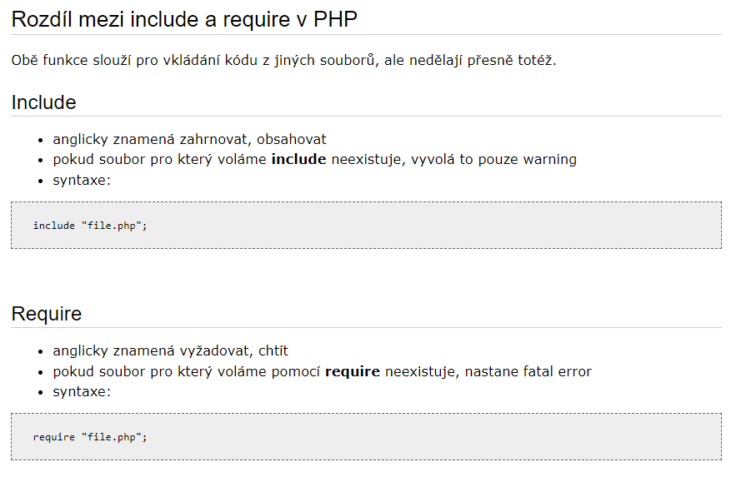

Volání funkcí

Funkce je oddělený kus kódu, který má své jméno a přes to jméno ho lze zavolat, čili spustit. Jedním příkazem (voláním funkce) lze tedy spustit nějaký složitější výpočet, a to z různých míst, aniž bychom museli pokaždé psát všechny příkazy toho výpočtu. Funkce se zavolá uvedením jejího názvu, následovaného kulatými závorkami a samozřejmě středníkem pro zakončení příkazu. Funkce si můžeme vytvořit a nebo zavolat ty, které má PHP už zabudované.

Jednoduchý a přitom pro nás užitečný příklad je funkce phpinfo. Ta vypíše do stránky informace o serveru, verzi a nastavení PHP, ze kterého byla spuštěna.

<?php
phpinfo();
?>

Tento výpis je velmi užitečný. Budete-li potřebovat vědět jakou máte verzi PHP, zda máte či nemáte v PHP nainstalovanou nějakou komponentu, jaké máte hodnoty různých nastavení a podobně, zjistíte to právě v tomto výpisu.
Poznámka: Tento výpis je pouze informativní pro čtení, nelze přes něj hodnoty nastavení měnit.

Spuštění PHP skriptu (doplňující informace)

1. Použití programu XAMPP
XAMPP je multiplatformní softwarový balíček vyvinutý firmou Apache Friends.
Vytvoří lokální webový server pro vývoj a testování.

Stažení a instalace programu XAMPP
Odkaz ke stažení programu: https://www.apachefriends.org/
Program nainstalujeme přímo na C:\ do kořenového adresáře.
Po instalaci programu je vhodné promazat složku C:\xampp\htdocs\ tak, aby zůstala úplně prázdná.
Do této složky si následně budeme ukládat naše nově vytvořené soubory s příponou php.

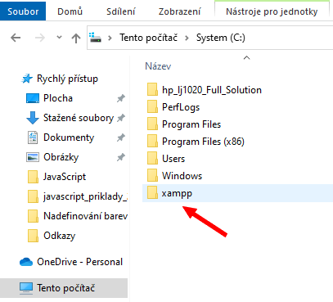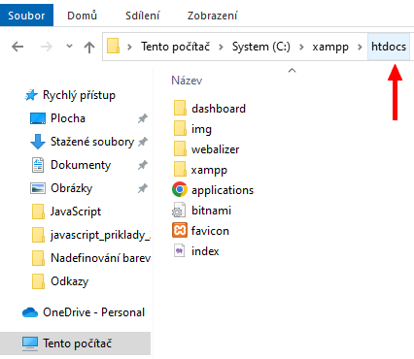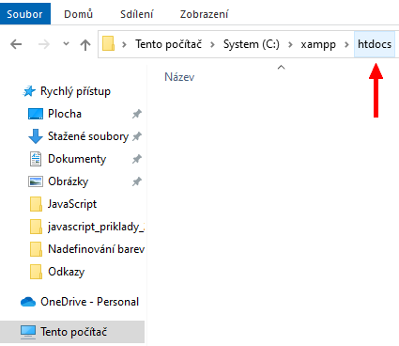

Program spustíme souborem C:\xampp\xampp-control.exe
Klikneme na tlačítko Start u služby Apache.

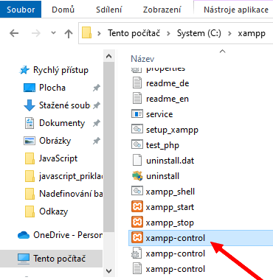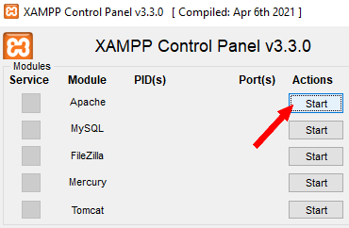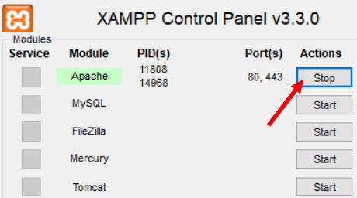

Nyní už stačí vytvořit si soubor s příponou php a uložit do složky: C:\xampp\htdocs\
Např.:
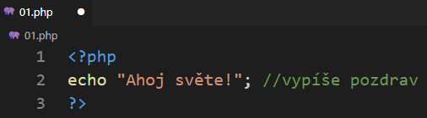

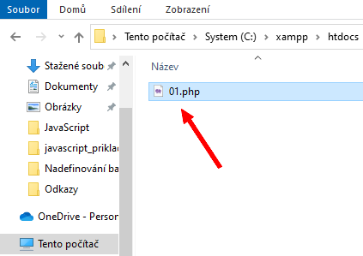

Spustíme si libovolný webový prohlížeč a do adresního řádku napíšeme: localhost

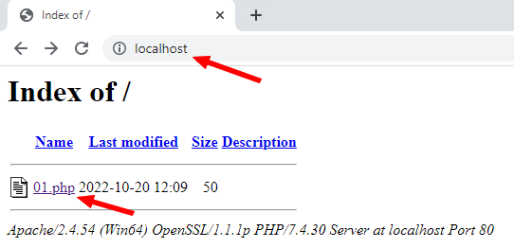

Zobrazí se nám všechny soubory uložené ve složce: C:\xampp\htdocs\ PHP soubory se budou chovat jako odkazy, stačí tedy na ně pouze kliknout myší a zobrazí se výsledek skriptu v prohlížeči.

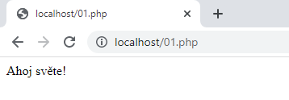
Po ukončení práce stačí vypnout službu Apache kliknutím na tlačítko Stop v programu XAMPP.
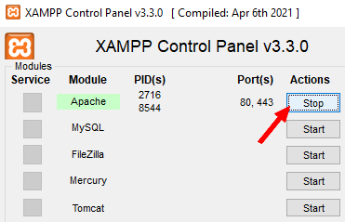

2. Použití programu Visual Studio Code
Visual Studio Code je editor zdrojového kódu vyvíjený společností Microsoft pro operační systémy Windows, Linux a macOS.

Stažení a instalace programu Visual Studio Code
Odkaz ke stažení programu: https://code.visualstudio.com/
Program nainstalujeme na C:\Program Files .

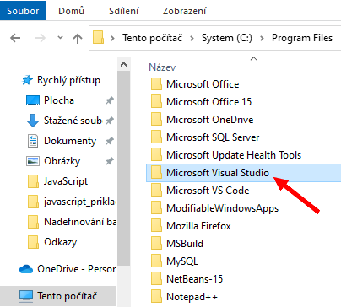

V tomto programu je vhodné nainstalovat si rozšíření PHP Server.

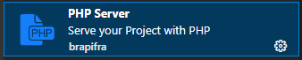

Dále bychom si měli v Nastavení nastavit po zadání php do vyhledávacího pole do sekce Phpserver: PHP Path toto:
C:\xampp\php nebo C:\xamp\php\php

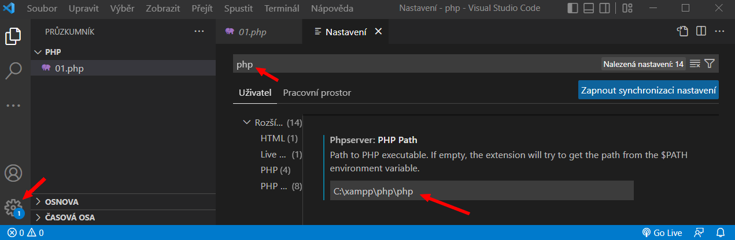

V programu si vytvoříme soubor s příponou php. Napíše zdrojový kód příkladu. Klikneme pravým tlačítkem myši někde ve zdrojovém kódu a vybereme nabídku PHP Server: Serve project. Výsledek příkladu by se měl automaticky zobrazit v prohlížeči.

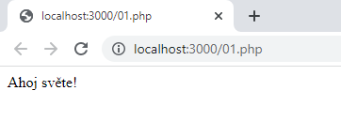
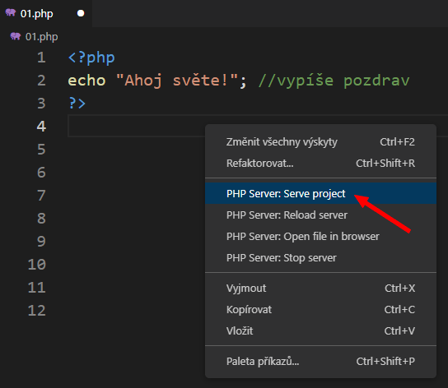

V prohlížeči se nám automaticky spustí skript:

A nebo po vytvoření PHP souboru klikneme vpravo nahoře na modrou ikonu PHP Server: Serve project

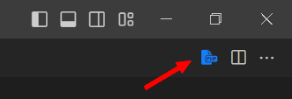 Výsledek příkladu by se měl opět automaticky zobrazit v prohlížeči.

Činnost PHP serveru je možné ukončit následujícím způsobem: klikneme pravým tlačítkem myši ve zdrojovém kódu a vybereme si z nabídky PHP Server: Stop server
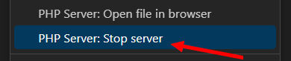

3. Další způsob zobrazení php souborů a to umístěním souborů na webhosting či freehosting
Abychom dostali nějaký výsledek PHP skriptu, musíme si nechat soubor s příponou php zpracovat serverem.
Ukázali jsme si již dva způsoby a to jednak pomocí programu XAMPP a dále pak pomocí programu Visual Studio Code.
Dalším způsobem by bylo nechat si soubor zpracovat přímo pomocí serveru na webhostingu či freehostingu.
V tomto případě je nutné si zaregistrovat buď doménu 2. řádu (zpoplatněno) a nebo doménu 3. řádu, tzv. freehosting (zdarma). Můžeme k tomu využít některý z nabízených hostingů, např. www.endora.cz
Vytvořené soubory nebo hotovou webovou šablonu bychom si nakopírovali na svůj webový prostor buď pomocí webového rozhraní a nebo protokolu FTP. Potom by už stačilo zadat do webového prohlížeče konkrétní URL adresu našeho webu. Soubory php budou automaticky zpracovány serverem a výsledná webová stránka se zobrazí v prohlížeči.


